ТОНИРОВАНИЕ ПОСЛЕ БАЛЕЯЖА.

ТЕПЛЫЙ ИЛИ ХОЛОДНЫЙ ОТТЕНОК.
Балеяж при осветлении дает в большинстве случаев дает желтый фон осветления, или микс очень светлого и более золотистого.

Это происходит потому, что прядь не пропитывается ОП полностью.
Естественно, там, где продукта больше, фот осветления чище, а там, где продукта меньше – фот осветления теплее и темнее.
Условно, прядь волос напоминает бутерброд с маслом: масло это осветляющий порошок, а хлеб это прядь. Подтаявшее масло проникает в верхние слои хлеба, но не пропитывает его целиком, ровно так же, как блондирующий порошок с окислителем.

На темных волосах с плотной текстурой, от 6-го УГТ и ниже мы получаем выраженный теплый ФО.
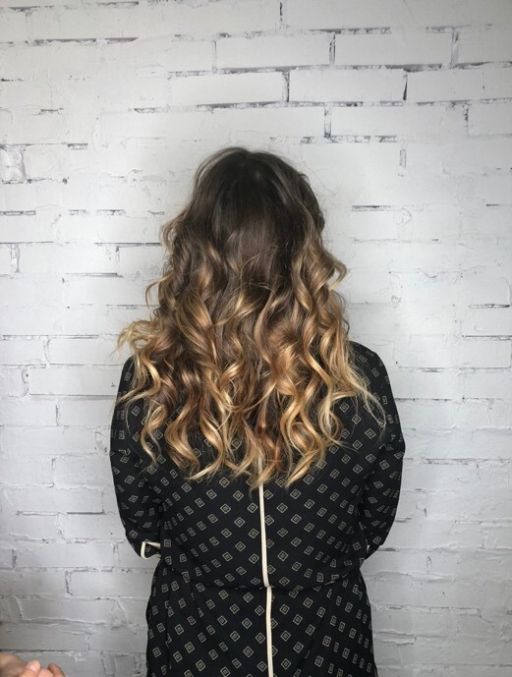
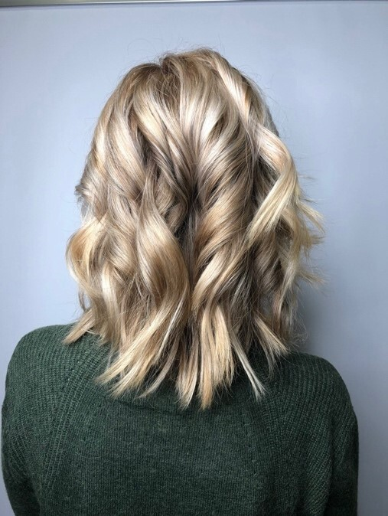
На тонких и не темных волосах вполне можно получить фон осветления, позволяющий создать прохладные оттенки при условии, что мы будем тонировать волосы красителем на 8-м УГТ или даже темнее и довольно редко мы можем использовать краситель на 9-м УГТ. Как правило, это холодные или холодные бежевые оттенки на 8-м УГТ, хорошо нейтрализующие желтизну.

Как тонировать темные волосы после балеяжа? Темные базы при первичном нанесении ОП всегда дают очень выраженный теплый фон осветления.
И в этом случае гармоничнее использовать для тонирования не нейтрализующие, а гармонирующие с теплым фоном оттенки – либо теплые (золотистые или коричневые) либо комбинацию холодного и теплого оттенка (например, очень красивый цвет получается при смешивании 7.12 (пепельно-перламутровый) + 7.74 (коричнево-медный), 8.21 (перламутрово-пепельный) + 8.4 (медный). Оттенки можно смешивать либо 1:1, либо 2 к 1.

Например, 2 части холодного + 1 часть теплого или 50 на 50.
При тонировании осветленных прядей холодными оттенками не забывайте добавлять нюанс подтепления, чтобы финальный цвет не приобрел матовую ноту
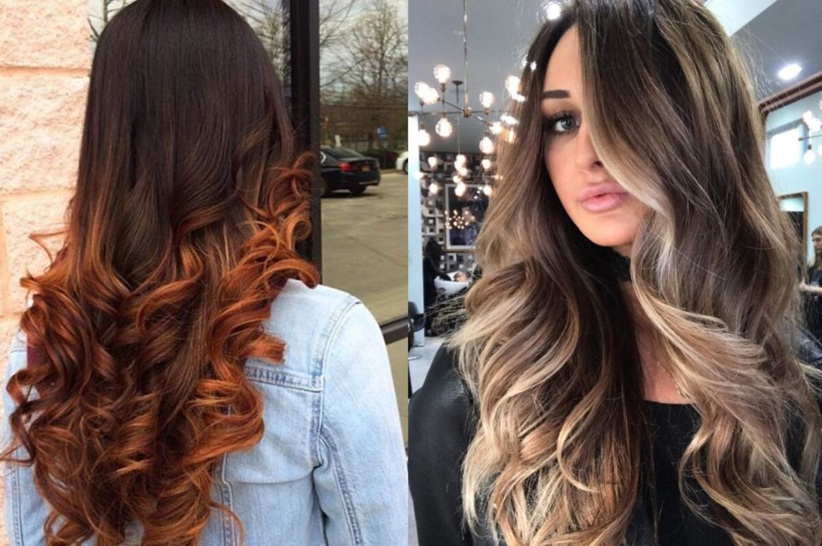
БАЛЕЯЖ И КАМУФЛЯЖ СЕДИНЫ БЕЗ ОКРАШИВАНИЯ КОРНЕЙ КРАСИТЕЛЕМ.
Частые запросы клиентов звучат так:
я хочу реже красить волосы.
Я хочу, чтобы седина при отрастании была менее заметна.

При создании светлых бликов в открытой технике седина при отрастании действительно выглядит менее контрастной.
Это происходит потому, что депигментированные светлые волосы встраиваются в светлые блики.
Сам балеяж предполагает микс светлых и темных прядей.
Таким образом, темные отрастающие волосы плавно вписываются в темные фрагменты, а седые – в осветленные.
Этот метод отлично работает на 7-м УГТ и выше.

Еще один прием, помогающий скрыть седину с помощью балеяжа – это тонирование цветовой баней с рассветлением корней.

Все мы знаем, что по закону контраста светлое на темном выглядит еще светлее.
Цветовая баня не может закрасить седые волосы, но если мы их слегка осветлим, то седина будет визуально менее заметной, тем более на светлом фоне будут обесцвеченные пряди.
Таким образом мы камуфлируем седину.
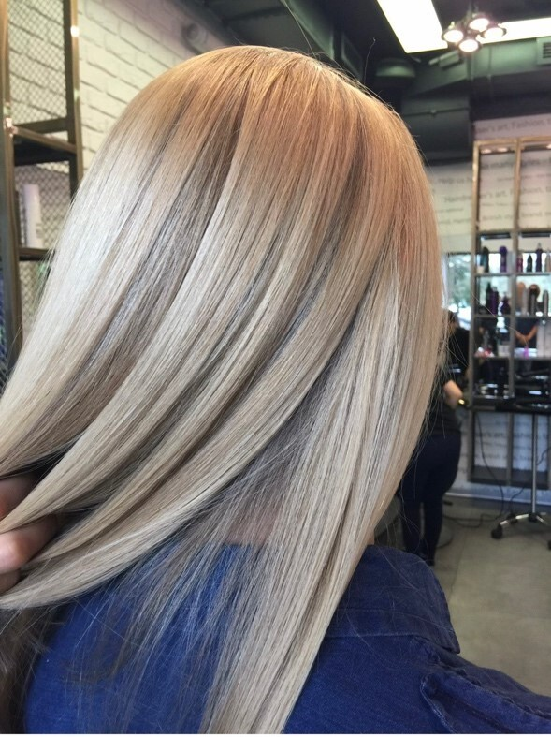
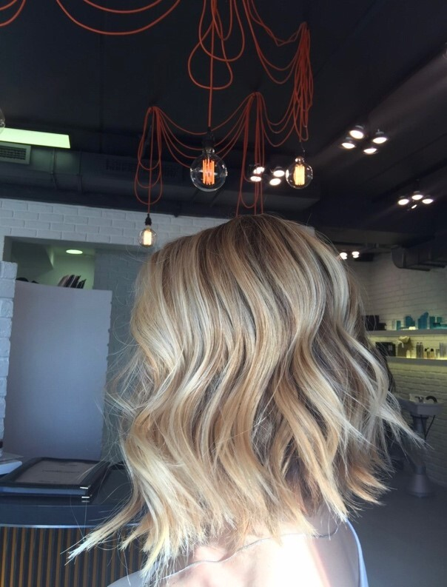
ТОНИРОВАНИЕ БАЛЕЯЖА С ПОМОЩЬЮ ЦВЕТОВОЙ БАНИ.
Тонирование балеяжа с помощью цветовой бани.
Цветовая баня это способ, который я наиболее часто использую для тонирования балеяжа.
Для этой цели я использую перманентный краситель, разные проценты окислителя и шампунь.
Базовая пропорция смешивания цветовой бани 1:1:1 – 1 часть красителя, 1 часть окислителя, 1 часть шампуня.

Это достаточно жидкая смесь, которую можно наносить из шейкера или из миски, распределяя по голове, как шампунь.
Стандартное нанесение – кистью на прикорневую часть и руками на длину и концы.

Если консистенция кажется слишком жидкой, можно уменьшить количество шампуня.

Какой шампунь мы используем? Самый бюджетный шампунь, продающийся в пятилитровых канистрах.
Какой мы используем окислитель?
Выбор окислителя зависит от конечной задачи, которая стоит перед мастером и клиентом.
Если задача рассветлить натуральную базу, сделать ее более светлой и золотистой, можно использовать окислитель 3-6%.
Для того, чтобы затронуть натуральные волосы по минимуму, для цветовой бани используется окислитель 1,5%; 1,8%; 1,9%.

Важно: даже низкий процент окислителя при использовании в цветовой бане перманентного красителя слегка «дергает» натуральную базу.
Это можно увидеть при следующем визите клиента – натуральные отросшие волосы чуть холоднее, чем те, которые были обработаны цветовой баней.

Тонирование цветовой баней быстрый процесс -приготовление, нанесение, время выдержки занимают непродолжительное время.
Важный совет – используйте для нейтрализации цветовой баней краситель на 1 УГТ темнее, чем ФО на блондированных прядях.

При первых этапах работы с цветовой баней могут возникнуть сложности, как и с любым новым способом.
Например, при неверном выборе нюанса для тонирования вы не получили нужного оттенка или нейтрализации.
Если результат вас не устроил – например, он слишком теплый, вы всегда можете взять краситель той же тональности, но с более низким УГТ и затонировать волосы повторно, но с меньшим временем выдержки.
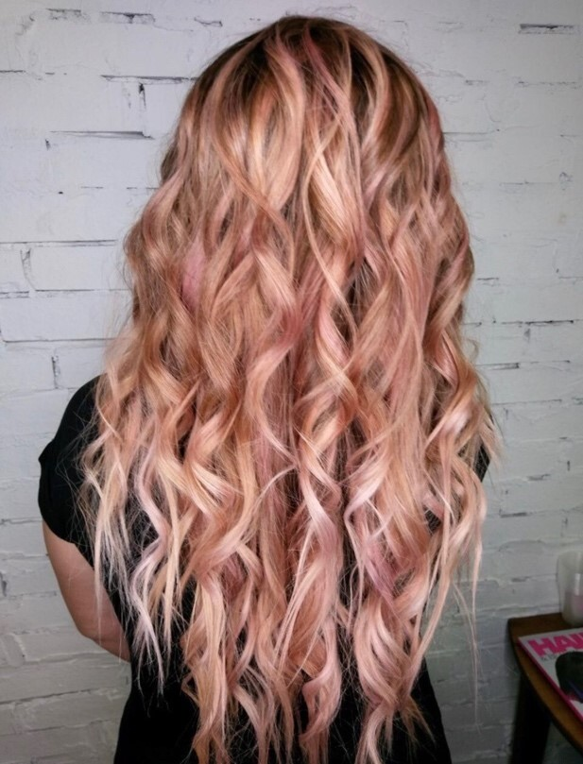
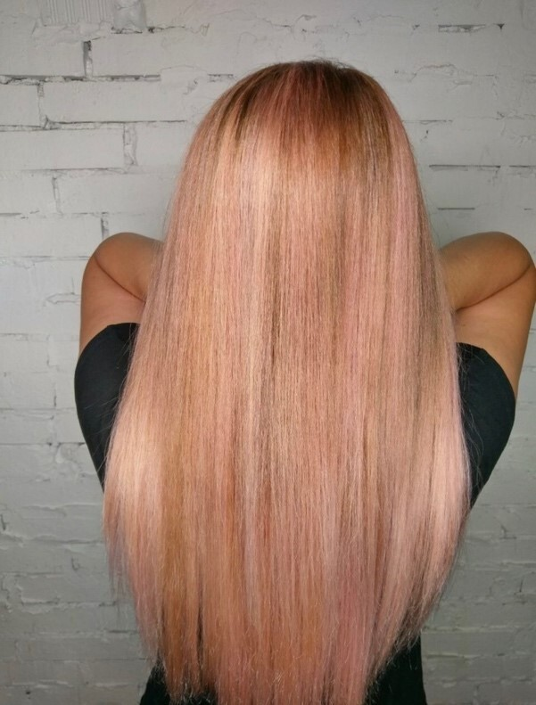
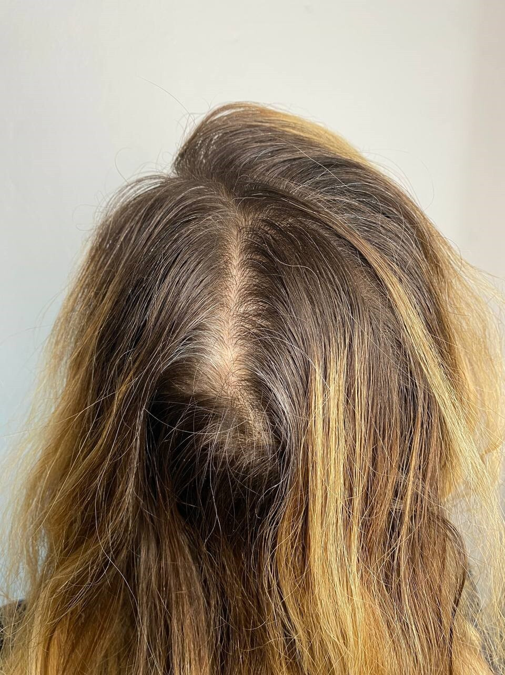
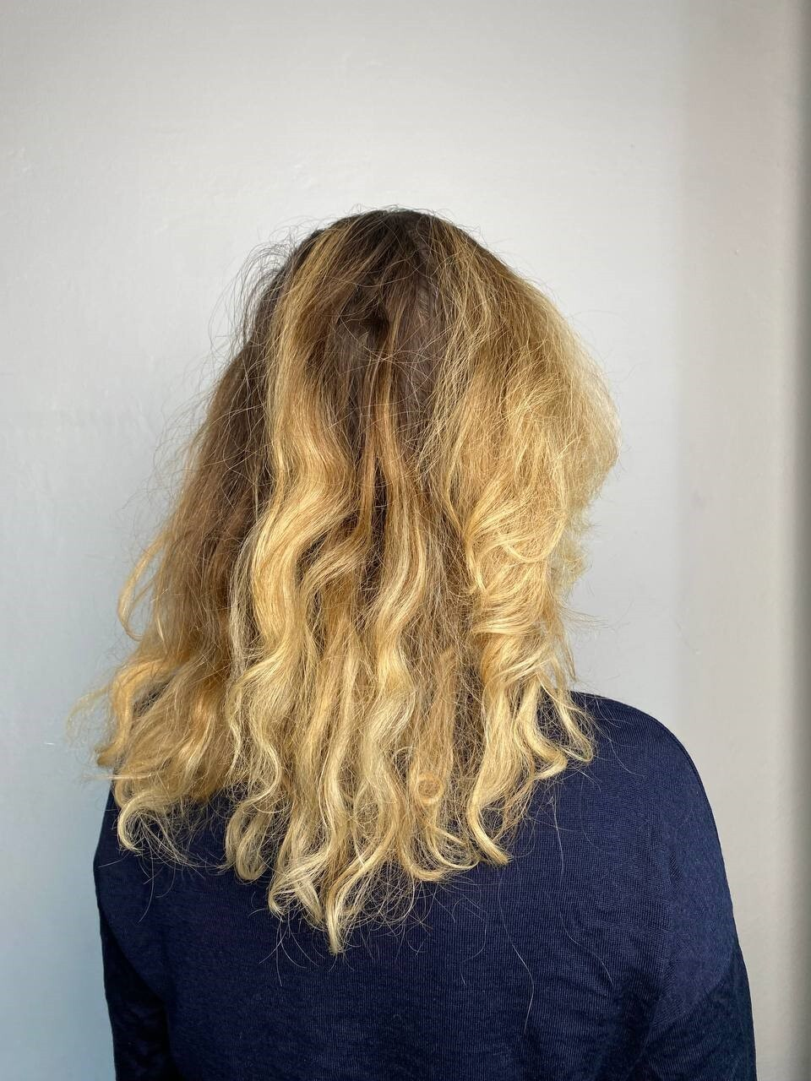
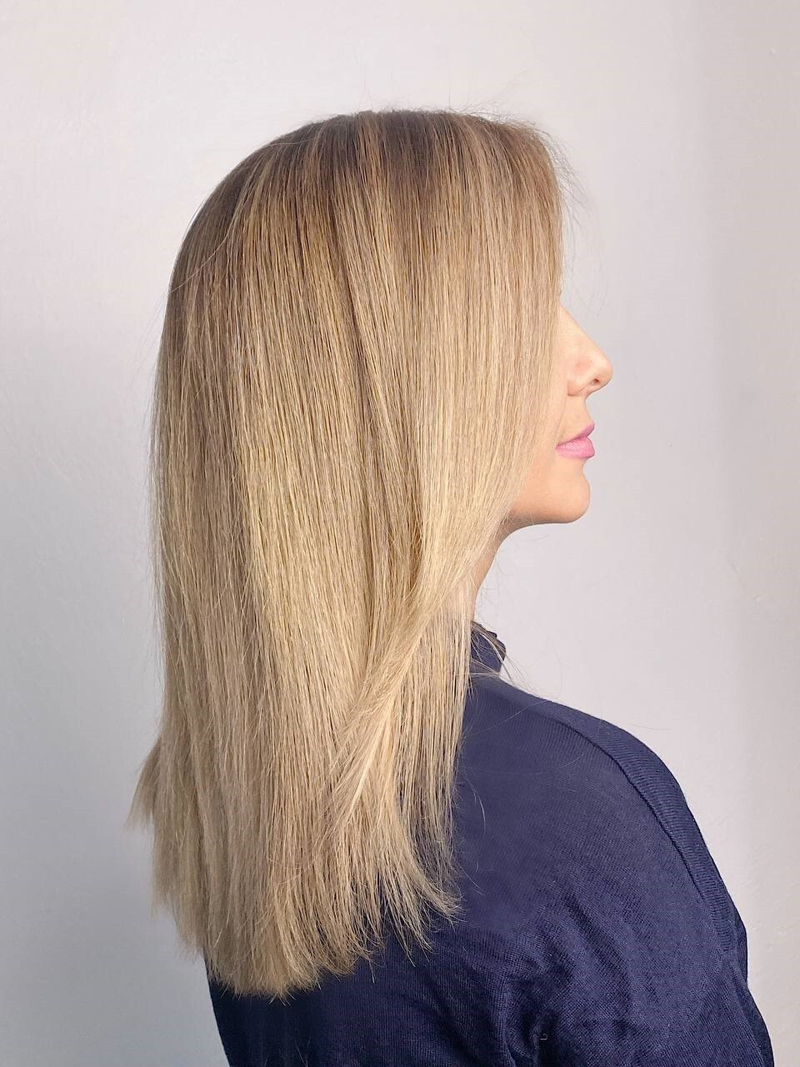
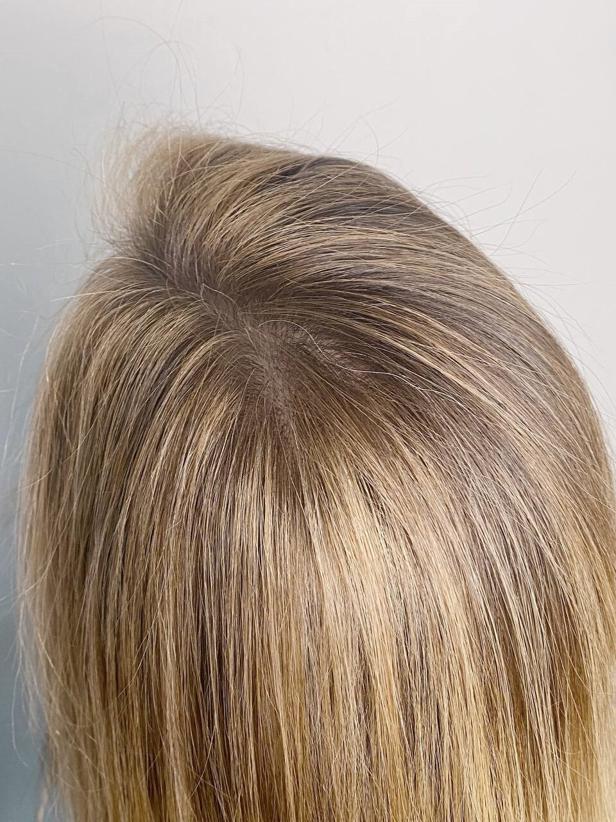
Полуперманентный краситель
Чтобы не затронуть натуральную базу, можно использовать полуперманентный краситель (при условии, что он не затрагивает натуральную базу), красители прямого нанесения или смесь перманентного красителя, низкопроцентного окислителя и любого кондиционера или самой бюджетной маски.

Красители прямого нанесения
При тонировании красителями прямого нанесения, то есть не смешиваемых с окислителем важно учитывать вымываемость красителя. Определенные типы прямых пигментов встраиваются в волосы так, что удалить их потом проблематично, например, антоцианин или ELUMEN от GOLDVELL. Если клиент передумает носить яркий цвет, вам сложно будет перевести его в более сдержанную гамму, поэтому целесообразно использовать полностью вымываемый краситель, чтобы иметь возможность получить чистый фон осветления.
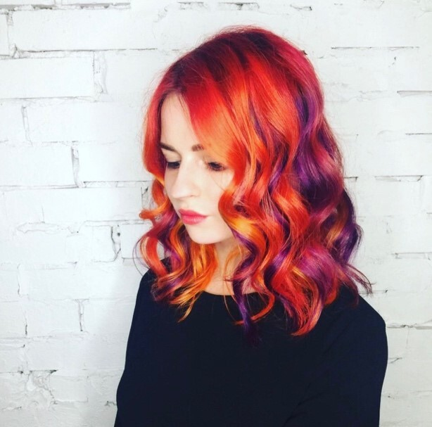
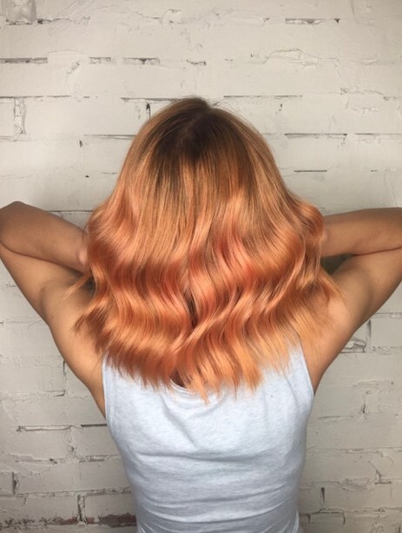
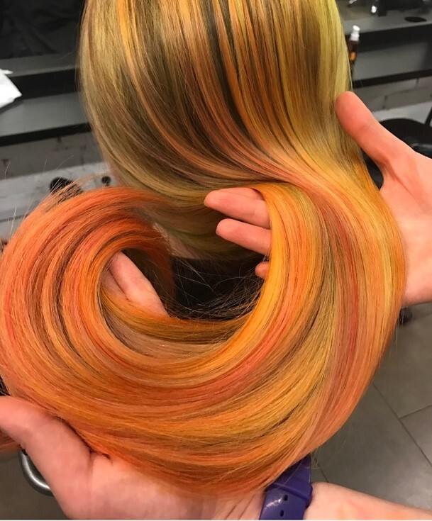
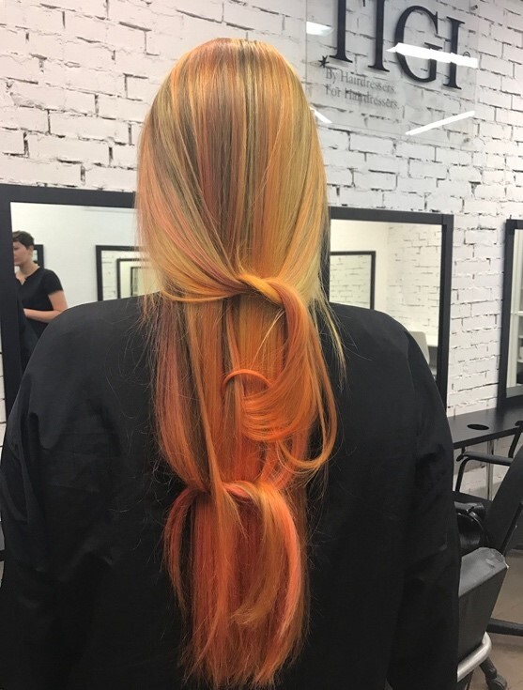
Перманентный краситель + маска.
Если в арсенале нет полуперманентного красителя, можно сделать некое его подобие самостоятельно.
Смешать краситель, окислитель максимально низкого процента и маску в равных пропорциях, 1:1:1
Цвет формируется без искажений, натуральная база либо не затрагивается, либо затрагивается минимально.
Какую маску или кондиционер можно использовать? Самую бюджетную. Высокая стоимость кондиционера никак не повлияет на формирование цвета.

